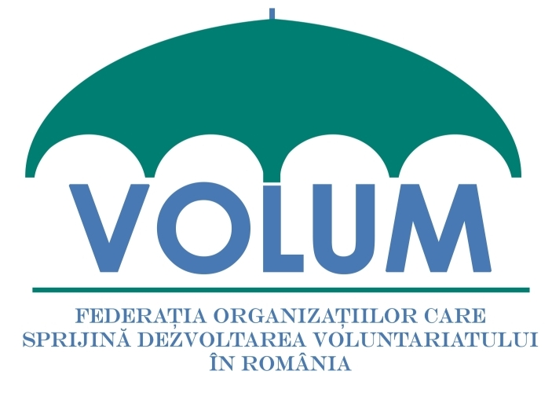 | VOLUM – Federaţia Organizaţiilor care Sprijină Dezvoltarea Voluntariatului în România  Preşedinte: Cristina Rigman (Pro Vobis – Centrul Naţional de Resurse pentru Voluntariat, Cluj-Napoca); Consiliul Director: Cristina Damian (United Way România,București); Diana Certan (Fundaţia Noi Orizonturi, Lupeni); Elena Petrea (Organizația Națională Cercetașii României, Bucureşti); Ina Lolescu (Organizaţia Salvaţi Copiii, Bucureşti); Emil Olteanu (Habitat for Humanity România, Beiuş); Diana Păiuş (Fundaţia Serviciilor Sociale Bethany, Biroul zonal Iaşi).
Date de identificare: Nr. înregistrare 24/7.12.2010; cod fiscal 27874940;
Cont: RO04 BTRL 0410 1205 1851 55XX, Banca Transilvania, Bucureşti, Agenţia Magheru
Misiunea Federaţiei VOLUM este facilitarea dialogului şi acţiunii comune a tuturor factorilor interesaţi de mişcarea de voluntariat în vederea dezvoltării sustenabile a voluntariatului în România.

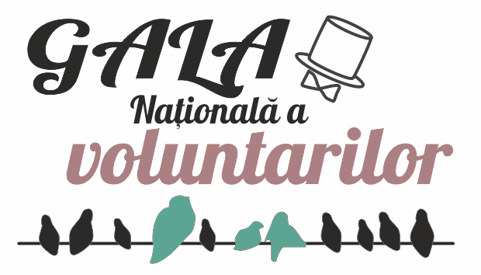

NOMINALIZARE PROIECTE DE VOLUNTARIAT

IMPORTANT:

●Vă rugăm să completaţi acest formular cât mai complet şi corect. Datorită numărului mare de nominalizări aşteptat, nominalizările incomplete nu vor fi luate în considerare, nominalizatorii nefiind solicitaţi să trimită completări. Calitatea nominalizării este la fel de importantă ca şi rezultatele proiectului de voluntariat nominalizat pentru evaluarea acestuia.
●Nominalizarea se face exclusiv prin email trimiţând acest formular completat
până la data de 12 noiembrie 2012 la adresa office@federatiavolum.ro. Data nominalizării este data la care mesajul cu documentele ataşate este primit de către organizatori.
●Este posibilă nominalizarea exclusivă a proiectelor de voluntariat implementate în anul 2012. Proiectele aflate încă în derulare pot fi nominalizate numai dacă stadiul implementării este suficient de avansat pentru a permite identificarea unor rezultate concrete. Pot fi nominalizate şi programe de voluntariat cu durată mai mare, dar nominalizarea se va referi la activităţile şi rezultatele obţinute pe durata anului 2012.
●Nominalizările pot fi făcute de organizaţii neguvernamentale, companii sau instituţii publice. O organizaţie/instituţie poate face numai o singura nominalizare pentru fiecare categorie. Companiile pot nominaliza la aceasta categorie doar la sectiunea ”Proiectul de voluntariat al anului din domeniul corporativ”.
●Pentru detalii, vezi Regulamentul disponibil la adresa www.voluntariat.ro/gala.
●Prezentul formular poate avea MAXIM 6 (șase) pagini. Vă rugăm nu modificaţi layout-ul sau fonturile.
●Fotografiile solicitate se ataşează SEPARAT de acest document.

INFORMAŢII GENERALE

I. Secțiunea la care nominalizaţi proiectul de voluntariat:

- Proiectul de voluntariat al anului în domeniul artă şi cultură
- Proiectul de voluntariat al anului în domeniul social
- Proiectul de voluntariat al anului în domeniul protecţia mediului şi animalelor
- Proiectul de voluntariat al anului în domeniul sport şi recreere
- Proiectul de voluntariat al anului în domeniul educaţie
- Proiectul de voluntariat al anului în domeniul sănătate
- Proiectul de voluntariat al anului în domeniul activism civic şi drepturile omului
- Proiectul de voluntariat al anului în domeniul tineret
- Proiectul de voluntariat al anului din domeniul corporativ

II. Informaţii despre organizaţia care implementează şi nominalizează proiectul:

Denumirea:
Localitatea:
Anul înfiinţării:
E-mail:
Telefon:
Fax:
Web:
Persoană de contact:

INFORMAŢII SPECIFICE

III. Informaţii despre proiectul de voluntariat nominalizat:

Titlul proiectului:

Scopul proiectului:

Obiectivele proiectului:

Coordonatorul proiectului:
(includeţi nume, email, telefon)

Parteneri:
Susţinători:

Finanţatori:
IV: Descrierea proiectului (activităţi, beneficiari, mod de organizare, metode de lucru / intervenţie etc.)

Beneficiari:

Activităţi:

Mod de organizare:

Metode de lucru:

V. Componenta de voluntariat a proiectului:

Număr de voluntari implicaţi în proiect în 2012:

Număr de ore de voluntariat realizate în cadrul proiectului în 2012:

Descrierea activităţii voluntarilor:

VI. Rezultatele proiectului de voluntariat aferente anului 2012 (rezultate clare, unde este posibil cuantificabile, descrierii impactului activităţii voluntarilor dacă există posibil, etc.):

VII. Declaraţii despre proiect de la cel puţin una dintre categoriile de mai jos (identificarea semnatarilor acestor declaraţii şi a relaţiei lor cu proiectul este obligatorie; declaraţiile beneficiarilor pot fi semnate doar cu iniţialele acestora):

Beneficiari:

Voluntari:

Parteneri:

Instituţii publice:

DOCUMENTE ATAŞATE

Vă rugăm ataşaţi separat de acest document patru fotografii relevante din activităţile proiectului nominalizat, în format .jpg. Fotografiile ataşate fac parte integrantă din nominalizare şi, în absenţa lor, nominalizarea va fi considerată incompletă şi nu va fi luată în considerare.

Vă mulţumim pentru recunoaşterea arătată voluntariatului prin această nominalizare!

